第５号様式（第５条関係）
身体障害者診断書・意見書（呼吸器機能障害用）
総括表
氏名 | 年 月 日生 | 男・女
住所
① 障害名（部位を明記してください。）
② 原因となった 交通・労災・その他の事故・戦傷・戦災・
疾病・外傷名 自然災害・疾病・先天性・その他（ ）
③ 疾病・外傷発生年月日 年 月 日 発生場所
④ 参考となる経過・現症（エックス線写真及び検査所見を含みます。）

障害固定又は障害確定（推定） 年 月 日
⑤ 総合所見

（将来の再認定 要・不要）
（再認定の時期 年 月）
⑥ その他参考となる合併症状
上記のとおり診断し、次のとおり意見を述べます。
年 月 日
病院又は診療所の
所在地及び名称
診療担当科目名 科 医師氏名 ㊞
（自署又は記名押印）
身体障害者福祉法第15条第３項に規定する意見（障害程度等級についても参考意見を記載してください。）
障害の程度は、身体障害者福祉法別表に掲げる障害に
・該当する （ 級相当）
・該当しない
注 １ 「障害名」欄は視力障害、聴覚障害、右上下肢麻、心臓機能障害等現在起こっているものを、「原因となった疾病・外傷名」欄は緑内障、先天性難聴、脳卒中、憎帽弁膜狭等原因となった疾病名又は外傷名を記載してください。
２ 歯科矯正治療等の適応の判断を要する症例については、歯科医師による診断書・意見書（別紙）を添えてください。
３ 障害区分又は等級決定のため、高知県社会福祉審議会から改めてお問い合わせする場合があります。
４ 将来の再認定及び再認定の時期については、更生医療の適用、機能回復訓練等によって障害が軽減する等の変化が予想される場合に記載してください。

呼吸器の機能障害の状況及び所見
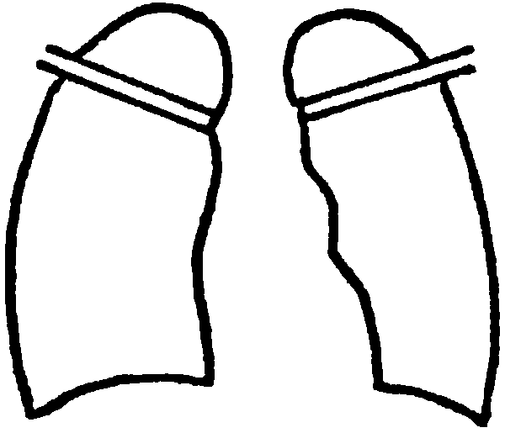
（該当するものを○で囲んでください。）
１ 身体計測
身長 ㎝ 体重 ㎏
２ 活動能力の程度
ア 激しい運動をした時だけ息切れがある。
イ 平坦な道を早足で歩く、あるいは緩やかな上り坂を歩く時に息切れがある。
ウ 息切れがあるので、同年代の人より平坦な道を歩くのが遅い、あるいは平坦な道を自分のペースで歩いている時、息切れのために立ち止まることがある。
エ 平坦な道を約100ｍ、あるいは数分歩くと息切れのために立ち止まる。
オ 息切れがひどく家から出られない、あるいは衣服の着替えをする時にも息切れがある。
３ 胸部エックス線所見（ 年 月 日）
ア 胸膜癒着 （無・軽度・中等度・高度）
イ 気 腫 化 （無・軽度・中等度・高度）
ウ 繊 維 化 （無・軽度・中等度・高度）
エ 不透明肺 （無・軽度・中等度・高度）
オ 胸郭変形 （無・軽度・中等度・高度）
カ 心縦隔の変形 （無・軽度・中等度・高度）

４ 換気の機能（ 年 月 日）
検査条件 □室内空気下 □酸素吸入時（ L/分）
ア 予測肺活量 ・ L （実測肺活量 ・ L）
イ １ 秒 量 ・ L （実測努力肺活量 ・ L）
ウ 予測肺活量１秒率 ・ ％（＝×100）
（アについては、下記の予測式を使用して算出すること。）

肺活量予測式（L）
男性 0.045×身長(cm)－0.023×年齢(歳)－2.258
女性 0.032×身長(cm)－0.018×年齢(歳)－1.178
（予測式の適応年齢は、男性18－91歳、女性18－95歳であり、適応年齢範囲外の症例には使用しないこと。）
５ 動脈血ガス（ 年 月 日）
検査条件 □室内空気下 □酸素吸入時（ L/分）
ア Ｏ_{２}分圧 ： ・ Torr
イ ＣＯ_{２}分圧： ・ Torr
ウ pＨ ： ・
エ 採血より分析までに時間を要した場合 時間 分
オ 耳血を用いた場合（ ）
６ その他の臨床所見

注 ４及び５の検査数値は、安静時に通常の室内空気を吸入している条件下で検査した時のものを記載してください。酸素吸入等を行わなければ呼吸困難となり、測定不能となる場合は、「□酸素吸入時」にチェックを入れ、投与量を記載してください。その上で、６に「呼吸困難が強いため、指数の測定が不能」と記載してください。

